
PREFEITURA MUNICIPAL DA ESTÂNCIA BALNEÁRIA DE PERUÍBE
SECRETARIA MUNICIPAL DE EDUCAÇÃO
Rua Francisco Moratori, 146 – Jardim São João - Peruíbe- SP – CEP 11770-224
Fone (013) 3453-7800 www.peruibe.sp.gov.br E-mail: smeperuibe@gmail.com

AÇÕES DO CONSELHO DE ALIMENTAÇÃO ESCOLAR
NO MUNICÍPIO DE PERUÍBE

No dia 04 de dezembro de 2025, membros do Conselho de Alimentação Escolar (CAE) reuniram-se com o objetivo de integrar os conselheiros atuais e os que iniciarão o mandato de 2026 a 2030.
Durante a reunião, destacou-se a importância da participação nas atividades do Conselho e nas visitas às unidades escolares, incluindo os procedimentos de fiscalização. Também foi reforçada a necessidade de manter a documentação organizada para fins de prestação de contas, abrangendo atas e relatórios de visitas.
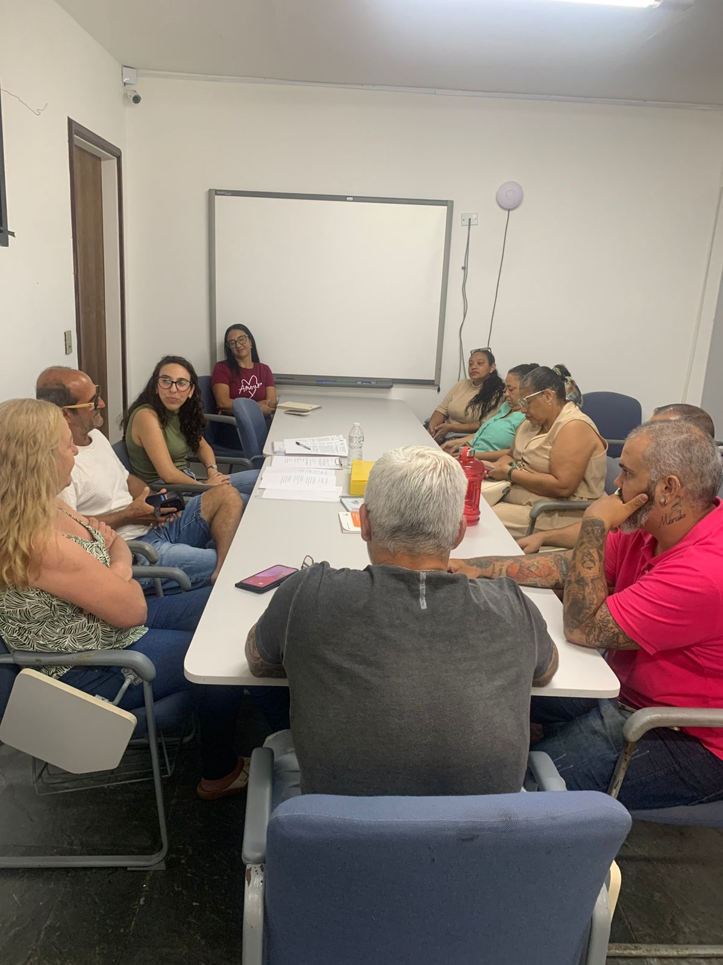
A troca de informações e experiências entre os participantes foi considerada produtiva, contribuindo para uma transição transparente, organizada e colaborativa, de modo a assegurar a continuidade das ações já desenvolvidas e o pleno entendimento das responsabilidades do Conselho.


